WORKSHEET MAHASISWA

Modul 2 — Vanilla JavaScript dan Interaktivitas Web
  - Dasar Java Script · DOM dan Event · Validasi Form · Asynchronous · Debugging
Mata Kuliah Proyek 3 — Proyek Pengembangan Perangkat Lunak Berbasis Web · D3 Teknik Informatika

Identitas | Isian
Nama | Hafiez Novrizal Putra
NIM | 251511011
Kelas | 2A-D3
Tanggal Mulai | 14/09/2026
Tanggal Pengumpulan | 14/09/2026
URL Repository | https://github.com/hafieznp611/Project-3-Semester-3

Petunjuk Penggunaan
☐ Isi worksheet bersamaan dengan pengerjaan modul, bukan setelah seluruh tugas selesai.
☐ Pada eksperimen, tulis prediksi sebelum menjalankan kode, lalu catat hasil aktual dan bukti.
☐ Gunakan Console, Elements, Network, dan tampilan halaman sebagai sumber bukti sesuai aktivitas.
☐ Gunakan hint secara bertahap; catat percobaan sebelum membuka hint berikutnya.
☐ Catat penggunaan AI atau sumber bantuan secara transparan dan lakukan verifikasi mandiri.
☐ Worksheet dikumpulkan dalam PDF bersama bukti yang disyaratkan pada tugas.
Alur Belajar Alur pembelajaran dilaksanakan melalui lima tahap, yaitu membuat prediksi, menjalankan percobaan, mengamati hasil, menjelaskan temuan, dan melakukan perbaikan. Bukti proses memiliki kedudukan yang sama pentingnya dengan hasil akhir.

A. Eksperimen

A1. Eksperimen Console dan Tipe Data
Isi kolom Prediksi sebelum membuka Console. Setelah menjalankan kode, catat hasil aktual dan alasan perbedaannya.
Ekspresi atau Pemeriksaan | Prediksi | Hasil Aktual | Tipe Data atau Makna | Penjelasan
typeof nama | string | string | string | Hasil output dari program tersebut menghasilkan value yang bertipe data string.
typeof nilaiTeks | string | string | string | Hasil output dari program tersebut menghasilkan value yang bertipe data string karena terdapat tanda kuti ’_’.
typeof nilaiAngka | number | number | number | Hasil output dari program tersebut menghasilkan value yang bertipe data number.
nilaiTeks + 5 | string | string | string | Hasil output dari program tersebut menghasilkan value yang bertipe data string karena, operasi string berjalan ketika salah 1 nya adalah string.
Number(nilaiTeks) + 5 | number | number | number | Hasil output dari program tersebut menghasilkan value yang bertipe data number, karena ada function yang merubah atau casting value string menjadi number sehingga operasi untuk numer terjadi dimana terdapat 2 buah operasi tipe data number + number.
nilaiTeks == nilaiAngka | true | true | boolean | Hasil outputnya Adalah true karena hanya membanding isi value kedua nya bukan membandingka tipe datanya.
nilaiTeks === nilaiAngka | - | false | boolean | Saya tidak punya prediksi akan hal ini, tetapi yang dari yang saya baca ’===’ sama dengan 3x ini membandingkan value dan tipe datanya juga apakah sama atau tidak
Number(teks bukan angka) | Nilai Teks = string  Nilai Teks + 5 =Halo5  Number(NilaiTeks) + 5 = -  NilaiTeks == Angka = false  NilaiTeks===NilaiAngka | Nilai Teks = string  Nilai Teks + 5 =Halo5  Number(NilaiTeks) + 5 = Nan  NilaiTeks == Angka = false  NilaiTeks===NilaiAngka | Nilai Teks = string  Nilai Teks + 5 =Halo5  Number(NilaiTeks) + 5 = Nan  NilaiTeks == Angka = false  NilaiTeks===NilaiAngka | Output dari NilaiTeks ini berupa string, ketika di lakukan operasi NilaiTeks + 5 akan mengahasilkan string, ketika dilakukan operasi Function Number(NilaiTeks) maka akan menghasilkan output Nan atau Not A Number yang artinya buka sebuah numerik, ketika dilakukan operasi == akan menghasilkan false karena kedua valuenya tidak sama, dan ketika dilakukan operasi === akan menghasilkan false karena value dan tipe datanya jelas berbeda.

Apa bukti bahwa angka 80 dan teks "80" berbeda?
Terdapat tanda kutip ketika 80 menjadi string ’80’.

Mengapa operator + dapat menghasilkan hasil yang berbeda?
Tergantung tipe data yang di operasikannya, misal ada A+B akan menghasilkan string jika salah satu A or B adalah string, dan akan menghasilkan number jika A and B adalah number.

Mengapa perbandingan ketat === menjadi pilihan awal yang lebih aman?
Karena value dan tipe data dari variabel tersebut akan di cek sehingga menghindari kekeliruan.

A2. Eksperimen DOM dan Event
Alur yang diamati Alur yang diamati dimulai ketika pengguna melakukan suatu aksi. Browser kemudian membangkitkan event, fungsi penanganan dijalankan, elemen DOM atau class diperbarui, dan browser merender perubahan pada tampilan.

Langkah | Prediksi sebelum diuji | Hasil aktual | Bukti dan Penjelasan
1 · Memilih elemen | Saya mencoba memilih element #judul-utama | Sesuai dengan id pada html yatu #judul-utama | Id yang di gunakan di html sesuai dengan id yang terdapat di selector javascript
2 · Mengubah heading | Akan menampilkan pesan ’DOM Berhasil Diubah’ | Menampilkan pesan ’DOM Berhasil Diubah’ | Hal ini dapat terjadi karena yang bekerja setelah tombol ditekan adalah java scriptnya jadi tidak memunculkan lagi dokumen dari html
3 · Mengubah class dan atribut aria-pressed | Akan terjadi perbuhan pada tampilan. | Terjadi perubahan tampilan | Ketika tombol di tekan maka akan mentrigger tampilan di css sehingga terjadi perubahan warna background yang di setting di css, tampilan ini akan aktif ketika parameter tertentu di aktifkan.
4 · Event input dan penghitung karakter | Akan terjadi panambahan jumlah karakter | Terjadi panambahan jumlah karakter | Ketika mengetik/mengurangi setiap huruf maka jumlah karakter akan terus di update.
5 · Selector tidak cocok dan menghasilkan nilai null | Tidak akan terjadi apa-apa | Muncul pesan warn di console bahwa id tidak sesuai. | Karena telah di tambahkan function ubahstatus dimana ketika id di selector tidak cocok di id html manapun maka akan menampilkan pesan 'Elemen #status tidak ditemukan.' Di bagian console.

Tuliskan pesan error ketika selector tidak cocok, meliputi nama file, nomor baris, dan inti pesan:
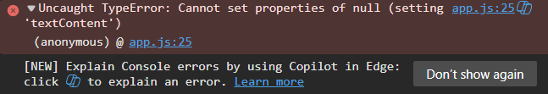

Jelaskan perbedaan bukti yang diperoleh sebelum dan sesudah pemeriksaan nilai null melalui function ubahStatus.
Ketika pemeriksaan nilai null belum di terapkan maka di console hanya akan muncul pesan seperti ini :
Setelah ada pengecekan nilai null :
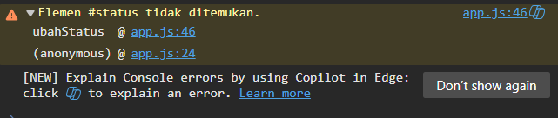
Terdapat warn bahwa jika id/class : status tidak di temukan, maka akan menampilkan pesan Elemen #status tidak ditemukan.

Jelaskan pembagian peran JavaScript dan CSS ketika class is-active diubah melalui mekanisme toggle.

Ketika tombol ‘toggle status’ di tekan maka akan mengaktifkan style css untuk body yang sudah di atur di css di tandai dengan ‘is-active’, sehingga akan merubah tampilan body.

A3. Eksperimen Promise, fetch, dan State UI
Jalankan proyek melalui server pengembangan lokal. Gunakan tampilan halaman, Console, dan Network sebagai bukti pengujian.
Skenario atau Langkah | Prediksi | Hasil Aktual | Bukti dari Console, Network, atau Antarmuka
Urutan A, B, C pada setTimeout(0) | A C B | A B C | 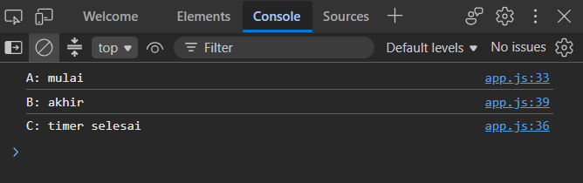
Data JSON valid | Valid |  | 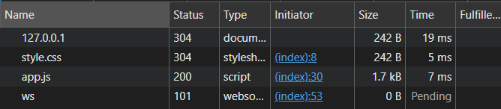
Array kosong [] | Isi sesuai denga yang ada di file json | Isi sesuai denga yang ada di file json | 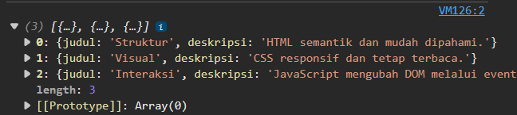
Path salah atau JSON rusak | Saya menempatkan path Jason ke dalam folder data/features.json seharusnya tidak perlu masuk folder data. | Tidak muncul isi json | 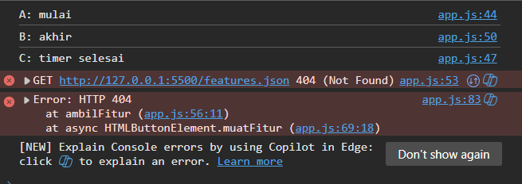
Klik berulang saat loading | - | Tidak terjadi apa-apa dan tidak ada delay

State | Apa yang tampil | Kapan terjadi | Bukti
idle | Menampilkan tampilan depan website, terdapat tulisan eksperimen 4, async data loader, belum ada proses, dan muat data. | Sebelum menekan apa-apa. | 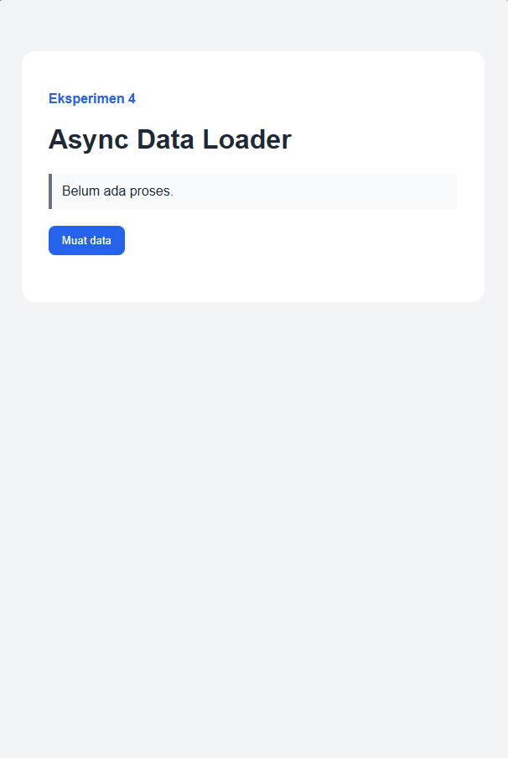
loading | Hampir tidak ada loading sama sekali. | Ketika menekan tombol muat data. | 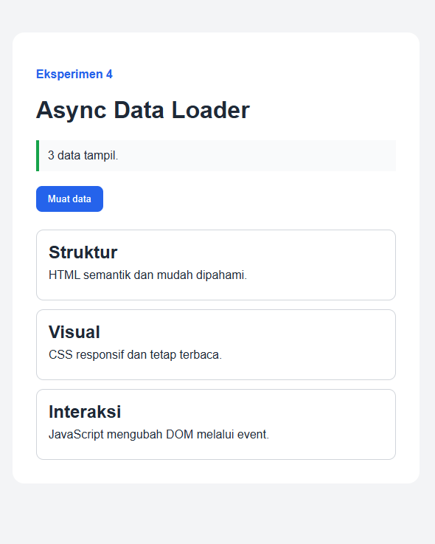
success | Menampilkan tampilan depan website, terdapat tulisan eksperimen 4, async data loader, 3 data tampil, dan muat data, struktur html beserta penjelasan, visual berserta penjelasan, interaksi beserta penjelasan. | Setelah menekan tombol muat data. | 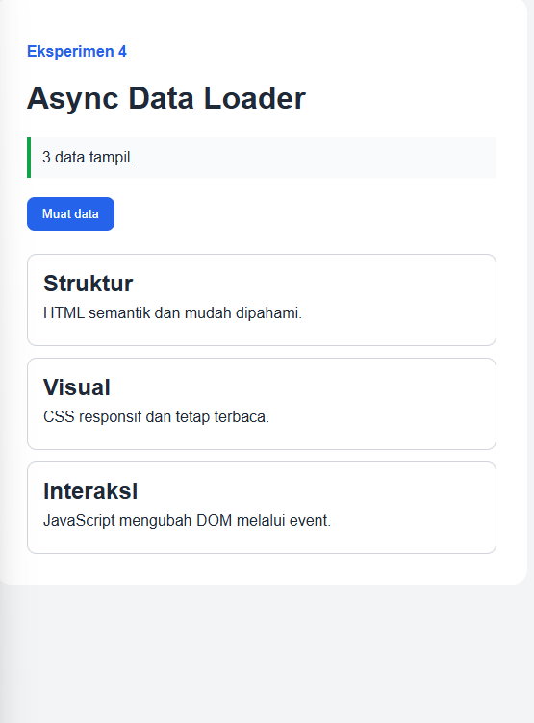
empty
error

Mengapa delay 0 pada setTimeout tetap tidak membuat callback berjalan sebelum kode sinkron selesai?
Karena program akan menyekesaikan dulu seluruh baris kode asyncronusnya, baru setelah itu akan mengeksekusi yang ada di dalam setTimeout.

Apa perbedaan antara error HTTP atau kesalahan path dengan error parsing JSON berdasarkan bukti yang Anda peroleh?
Biasanya terjadi karena kesalahan path, misal web harus di buka langsung live server jangan dibuka melalui file lokal, sedangakan error parsing json disebabkan oleh syntax atau format json yang tidak benar.

Mengapa finally cocok untuk mengaktifkan kembali tombol?
Agar finally selalu dieksekusi terakihir Ketika semua blok kode asyncronus selesai dijalankan.

A4. Eksperimen Diagnosis Error JavaScript
Metode Diagnosis Metode diagnosis dimulai dengan mencatat gejala dan hasil yang diharapkan, mereproduksi masalah, membaca pesan error pertama, memeriksa nilai atau selector, menyusun dugaan penyebab, melakukan satu perubahan, kemudian menguji ulang hasil perbaikan.

Kasus | Gejala dan Hasil yang Diharapkan | Pesan Error atau Nilai Aktual | Dugaan Penyebab | Perbaikan | Bukti Uji Ulang
A · Selector | Harga Total tidak muncul. |  | perbedaan ID pada HTML dimana tidak sesuai dengan yang dijadikan selector di js. | Mencocokan ID di HTML dan JS | 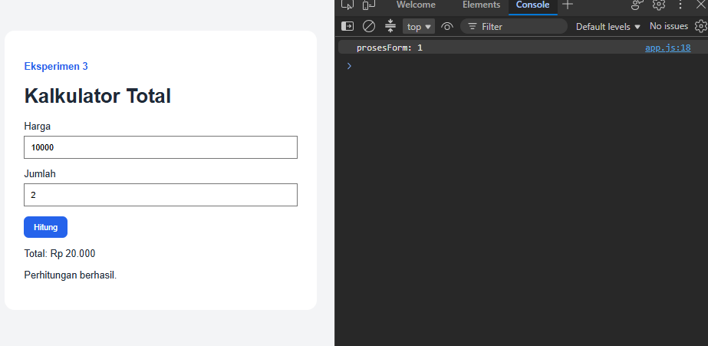
B · Nama variabel | Tidak dapat dilakukan proses hitung. | 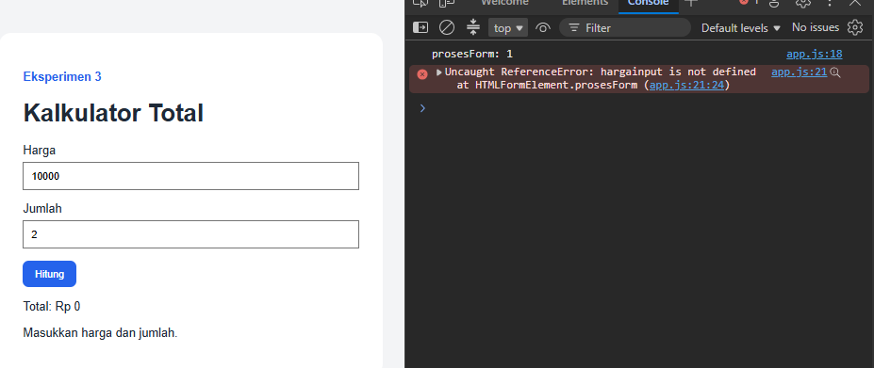 | Perbedaan nama variable | Menggunakan variabel sesuai yang di deklarasikan | 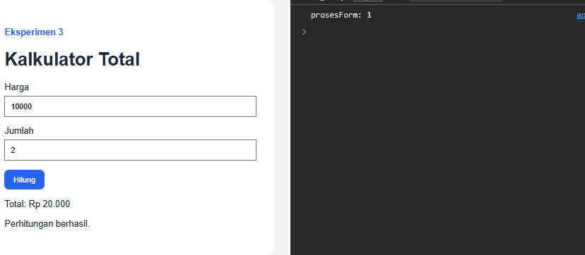
C · Tipe data dan operator | Tidak terjadi operasi matematika | 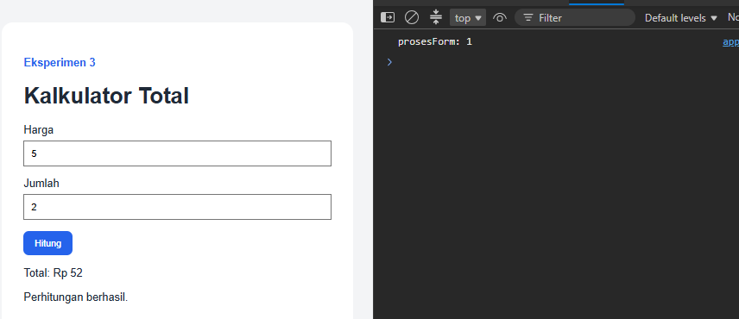 | Kedua varabel tersebut kemungkinan terbaca sebagai string. | Menambahkan Number agar di casting menjadi nu | 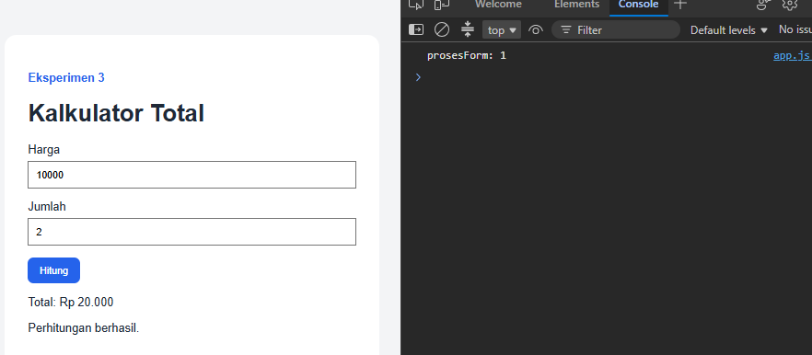
D · Form reload | Ketika melakukan proses hitung halamn ter-reload ulagn sehingga tidak menampilkan total, input jadi kosong | 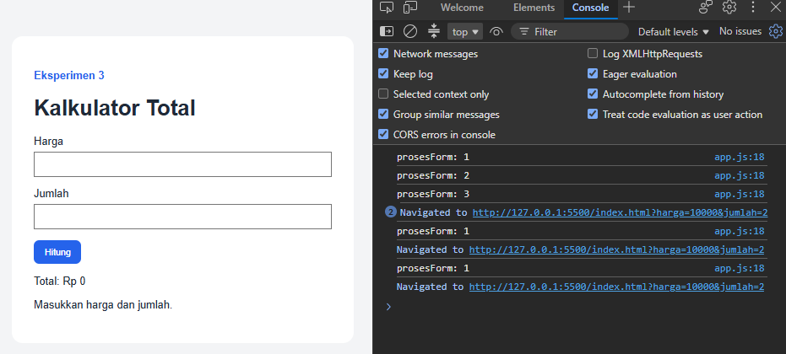 |  | Mengenmbalikan event.preventDefault() | 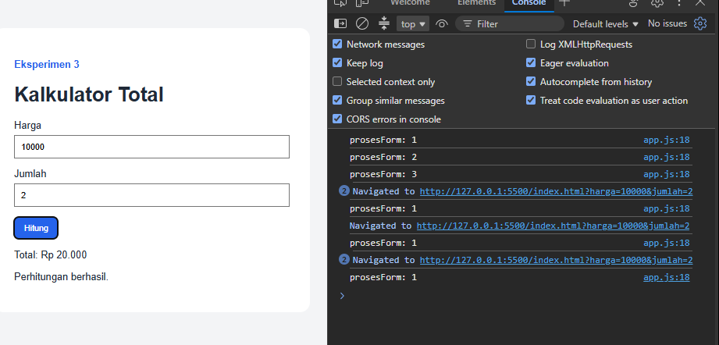
E · Handler ganda | Berjalan baik-baik saja,hanya saja di console terjadi 2x pemrosesan | 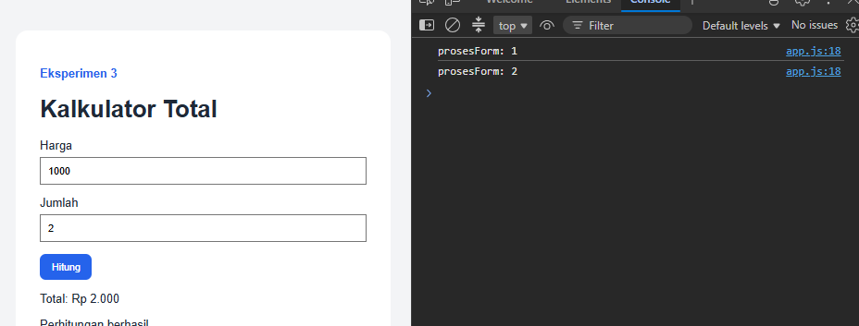 |  | Menganmbalian  form.addEventListener('submit', prosesForm);  hanya 1 saja. | 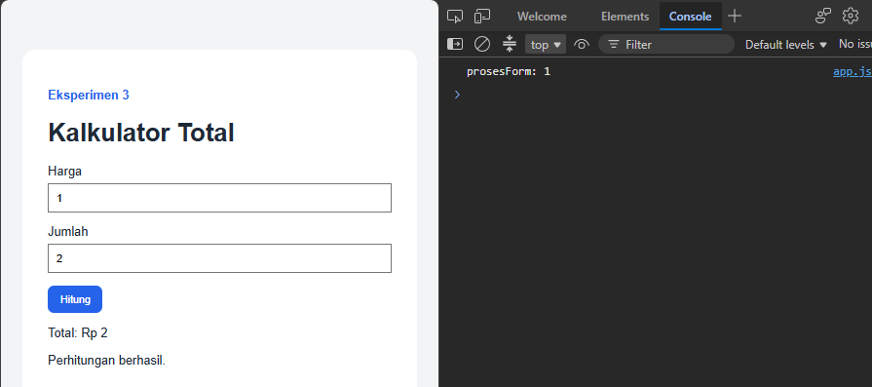
Kasus paling membantu pemahaman saya dan mengapa:
Form realod dimana ketika kita melakukan submit maka itu akan me realod halaman web seperti baru.

B. Pertanyaan Pemahaman

B1. Logika, Function, Array, dan Object
Kapan let lebih tepat digunakan daripada const?
lebih tepat digunakan ketika nilai variabel tersebut memang perlu diubah setelah deklarasi awal
Mengapa nilai dari elemen input perlu dikonversi sebelum perhitungan?
Untuk menghidari kekeliruan tipe data
Mengapa kondisi kategori atau diskon dengan batas terbesar diperiksa lebih dahulu?
Agar lebih mudah dihitung karena lebih sesuai urutan misal diskon jika >100, >50,>25 dll sehingga di akhir hanya akan menampilkan harga finalnya.
Apa perbedaan parameter, argument, dan return?
Parameter biasanya di deklarasikan di fungsi sebagai variable penampung, argument Adalah isi dari parameternya, sedangkan return Adalah pengembalian nilai adri argument-argument yang di operasikan.
Mengapa function logika sebaiknya dipisahkan dari function yang mengubah tampilan?
Karena keduanya menghasilkan nilai balik yang berbeda, dan lebih mudah ketika melakukan test.
Mengapa variabel lokal tidak dapat diakses dari luar function?
Karena hanya terdeklarasi/diketahui di lokal saja tidak diketahui di luar function.
Mengapa kumpulan entitas dengan struktur sama cocok disimpan sebagai array of objects?
Agar lebih mudah di klasfikasikan, selain itu juga lebih mudah di operasikan.
Apa akibat mengakses indeks array yang tidak tersedia?
Tidak akan eror hanya saja menghasilkan nilai undefin

B2. DOM, Event, dan Validasi Form
Apa yang dikembalikan querySelector ketika selector tidak menemukan elemen?
Elemen tidak ditemukan atau null
Mengapa classList lebih tepat untuk perubahan visual daripada menulis style satu per satu di JavaScript?
Karena class dapat digunakan untuk merubah banyak card.
Apa hubungan antara addEventListener, event handler, dan perubahan DOM?
Addeventlistener berfungsi seperti jika terjadi X maka lakukan Yi, event handler adalah yang di maksud dengan Y nya atau yang terjadinya setelah addeventlistener berninali true, sdangkan DOM adalah tampilan di user setelah event handler terjadi.

Mengapa atribut defer digunakan ketika app.js dipanggil dari head?
Agar dibaca di awal di HTML
Mengapa textContent digunakan untuk teks biasa atau data input pengguna?
Agar tidak mudah di ubah-ubah
Apa fungsi event.preventDefault() pada submit form?
Untuk mere-load ualng tampilan web seperti baru
Mengapa trim digunakan sebelum memvalidasi input teks?
Agar spasi tidak dibaca ketika kosong
Mengapa validasi sisi klien tetap tidak menggantikan validasi server?
Karena validasi sisi klien bisa dengan mudah dilewati/dimatikan, sementara server adalah satu-satunya pihak yang bisa dipercaya untuk memastikan data yang benar-benar masuk ke sistem itu valid.

B3. Asynchronous JavaScript
Apa perbedaan state Promise pending, fulfilled, dan rejected?
Peding adalah proses menunggu, fulfilled artinya operasi telah selesai, dan rejected artinya gagal dilakukan.
Bagian mana yang ditunda oleh await dan bagian mana yang tetap dapat merespons pengguna?
Bagian yang di tunda oleh await adalah bagian selanjutnya di dalam fucntion yang sama hingga baris await selesai di jalankan, dan yang masih bisa merespon user adalah baris di luar funtion tersebut
Mengapa fetch dengan status HTTP 404 tidak otomatis masuk ke catch?
Karena fetch menganggap bahwa server berhasil merespon meskipun ada yang tidak sesuai.
Apa fungsi response.ok sebelum response.json() dipanggil?
Response ok sebagai pemeriksa keamanan memastika bahwa request benar benar berhasil.
Apa perbedaan state empty dan error dari sudut pandang pengguna?
State empty artinya tidak ada data sama sekali, error artinya ada yang salah dalam prosesnya.
Mengapa tombol dinonaktifkan selama proses permintaan data berlangsung?
Agar tidak terjadi double submission misal data terkirim 3x akibatnya terjadi duplikasi.
Mengapa state loading harus selalu diakhiri setelah proses selesai, baik berhasil maupun gagal?
Karena tampilan bisa stuck
Bagaimana Console dan Network saling melengkapi ketika mendiagnosis fetch?

Karena console bereaksi terhadap kode langsung sedangkan network menampilkan hasil dari ode yang telah dijalankan di console.

B4. Debugging
Mengapa error pertama pada Console diperiksa sebelum error berikutnya?
Agar developer dapat menemukan error dari akarnya, sering kali error di sebabkan oleh baris diatasnya, karena biasanya kode dijalankan dari abris atas.
Apa perbedaan gejala, penyebab, dugaan, dan bukti?
Gejala merupakan hal yang sedang terjadi, penyebab merupakan sumbernya,dugaan merupakan perkiraan dari apa yang terjadi, dan bukti merupakan fakta dari apa yang terjadi.
Bagaimana typeof membantu diagnosis kesalahan perhitungan?
banyak bug matematis di JavaScript bukan disebabkan oleh rumus yang salah, melainkan karena tipe data yang keliru
Bagaimana console.count membuktikan handler berjalan lebih dari sekali?
Karena console.count bisa mendeteksi berapa kali baris kode di eksekusi/dijalankan.
Mengapa hanya satu perubahan dilakukan pada setiap percobaan perbaikan?
Memastikan baris mana yang kita ubah dan mengetahui apa dampaknya.
Apa bukti minimum bahwa perbaikan benar-benar berhasil dan bukan hanya menyembunyikan gejala?
Mengecek kebenran hasil, bukti lewat network, colose, uji skenario yang memang seharusnya gagal.

C. Independent Challenge

C1. Kalkulator Harga
Gunakan program pada Console dan function yang memiliki nilai kembalian. Lakukan sedikitnya lima kasus pengujian, termasuk nilai batas Rp100.000, Rp200.000, serta satu input yang tidak valid.
Keputusan | Isian Mahasiswa
Data input dan tipe yang digunakan | data inpunya dari .value berupa string kemudian di konversi dengan Number() menjadi number
Function yang dibuat dan tanggung jawabnya | Funtion yang dibuat adalah hitungDiskon dimaan bertugas menghtung diskon dari total harga.
Aturan diskon 10%, 20%, tambahan anggota 5% | Diskon 10% Ketika di atas >=100.000 diskon 20% >= 200.000
Cara membatasi total diskon maksimal 25% | >= 300.000 ribu mendapatkan diskon 25%, if ini di tempatkan di paling atas.
Cara menangani harga atau jumlah yang kurang dari atau sama dengan 0 | Menambahkan pemisalan jika bukan angka (isNaN), harga <= 0 , jumlah <= 0 maka akan menampilkan pesan gagal.

Kasus Uji | Harga | Jumlah | Status Anggota | Ekspektasi | Aktual | Status
 | 50.000 | 1 | Tidak | 50.000 | 50.000 | ☐ Lulus ☐ Gagal
2 · batas Rp100.000 | 100.000 | 2 | Ya | 171.000 | 171.000 | ☐ Lulus ☐ Gagal
3 · batas Rp200.000 | 200.000 | 1 | Tidak | 180.000 | 180.000 | ☐ Lulus ☐ Gagal
4 | 500.000 | 2 | Ya | 760.000 | 760.000 | ☐ Lulus ☐ Gagal
5 · tidak valid | - | - | - | - | - | ☐ Lulus ☐ Gagal

Jelaskan kasus nilai batas yang paling penting beserta alasannya:
Ketika diatas 300 ribu saya tempatkan di if yang paling atas , karena jika saya tempatkan bukan di paling atas misal di paling atas >=100 ribu otomatis ketika harga total 400 ribu masuk ke baris kode tersebut dan hanya mendapat diskon 10%.

C2. FAQ Accordion
☐ Tiga item FAQ dibuat dengan struktur semantik.
☐ Pertanyaan menggunakan button, bukan div yang diberi click handler.
☐ Event dipasang dengan addEventListener dan tampilan berubah melalui classList.
☐ aria-expanded berubah sesuai keadaan.
☐ Hanya satu jawaban terbuka pada satu waktu.
☐ Dapat digunakan melalui keyboard tanpa library accordion.
Skenario Uji | Ekspektasi | Hasil Aktual | Bukti
Halaman awal | Semua jawaban tertutup
Klik FAQ pertama | Jawaban 1 terbuka; aria-expanded=true
Klik FAQ kedua | Jawaban 2 terbuka; FAQ 1 tertutup
Klik FAQ aktif lagi | State berubah secara konsisten
Keyboard | Navigasi menggunakan Tab serta aktivasi menggunakan Enter atau Space berfungsi

Bagaimana Anda memastikan hanya satu jawaban terbuka pada satu waktu?

C3. Async Data Loader
Aspek Desain | Keputusan Mahasiswa
Sumber data JSON lokal
Delay buatan selama 500 sampai 1500 ms
Cara memilih satu item secara acak
Simulasi kegagalan sebesar 30%
State loading, empty, error, dan mekanisme percobaan ulang
Cara mencegah klik berulang agar hasil render tetap konsisten

Skenario Uji | Ekspektasi | Hasil Aktual | Bukti
Pemuatan normal
Loading terlihat
Data kosong
Simulasi gagal
Tombol Coba Lagi
Klik berulang

Jelaskan alur Promise dan proses asinkron sejak tombol diklik hingga data berhasil ditampilkan atau error ditangani.

D. Tugas Praktikum

D1. Task 1 — JavaScript Logic Builder
Target: menggunakan function murni tanpa DOM untuk melakukan validasi nilai, menentukan kategori dan status, serta membentuk ringkasan data.
Function | Tanggung Jawab | Input | Nilai Kembalian atau Keluaran
validasiNilai | Memastikan bahwa yang diinutkan oleh user adalah number bukan character, dan memastikan rentangnya >= 0 dan <=100 | -1 , 50, 100, 101 | -1 = Tidak Valid  50 = Tidak Lulus  100 = Lulus  101 = Tidak Valid
tentukanKategori | Mengkonversi satuan nilai number menjadi alphanumerik. | >= 85 maka A, >=70 maka B, >=60 maka C, dan <60 maka D | A,B,C,D
tentukanStatus | Menentukan kriteria nilai agar lulus | Nilai rentang 0-100 | Lulus atau Tidak Lulus
buatRingkasan | Berfungsi untuk menampilkan isi array,kategori,dan status | Diambil dari array, Kategori dan Status | 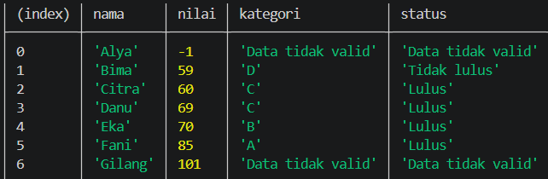

Kasus | Input Nilai | Kategori Diharapkan | Status Diharapkan | Hasil Aktual | Status
1 | 0 | D | Tidak lulus | Tidak Lulus | ☐
2 | 59 | D | Tidak lulus | Tidak Lulus | ☐
3 | 60 | C | Lulus | Lulus | ☐
4 | 69 | C | Lulus | Lulus | ☐
5 | 70 | B | Lulus | Lulus | ☐
6 | 84 | B | Lulus | Lulus | ☐
7 | 85 | A | Lulus | Lulus | ☐
8 | 101 | null | Data tidak valid | Tidak Valid | ☐
9 | "80" | null | Data tidak valid | Tidak Valid | ☐

Mengapa 59, 60, 69, 70, 84, dan 85 merupakan boundary value penting?
Karena 59 merupakan batas dari status tidak lulus, 60 adalah batas awal untuk status lulus dan nilai C, 70 adalah batas dari nilai B, dan 85 adalah batas untuk nilai A.
Tuliskan perubahan nilai batas yang diuji, prediksi dampaknya, dan hasil pengujian yang diperoleh.
Ketika saya mengubah salah satu nilai batas maka maka otomatis tresholdnya akan berubah, misal saya naikan batas kelulusan menjadi 70 maka yang tadinya nilai 60 lulus, maka menjadi tidak lulu.

D2. Task 2 — DOM dan Form Controller
Skenario | Tindakan | Hasil yang Diharapkan | Hasil Aktual | Bukti
Awal | Muat halaman | Dua kartu peserta tampil | Terdapat 2 kartu peserta tampil | 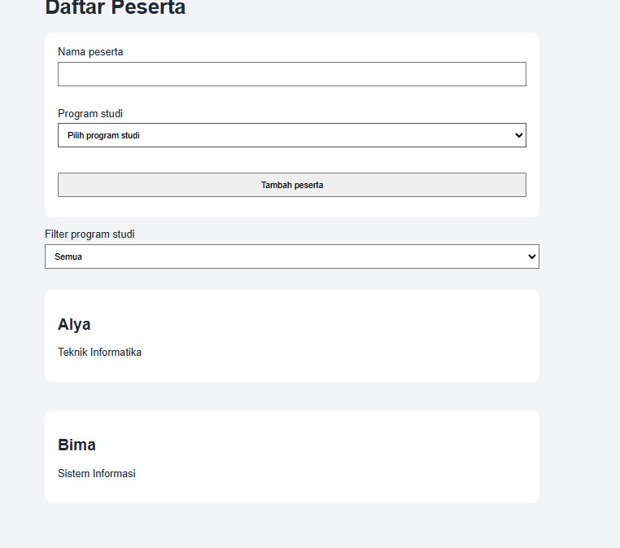
Kosong | Submit tanpa isi | Dua pesan error; data tidak bertambah | Terdapat warn nama dan prodi harus diisi | 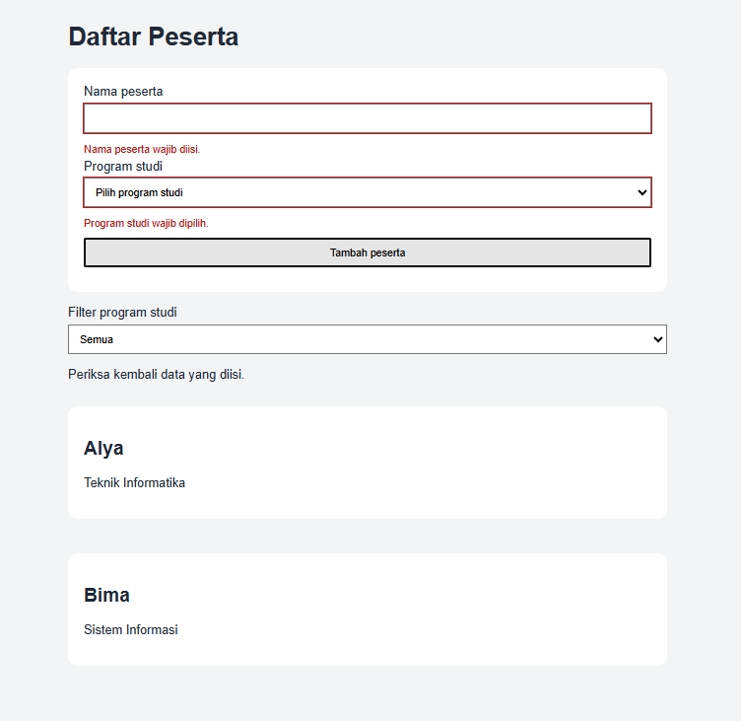
Nama pendek | Nama 2 karakter | Error hanya pada nama | Terdapat warn minimal 3 karakter | 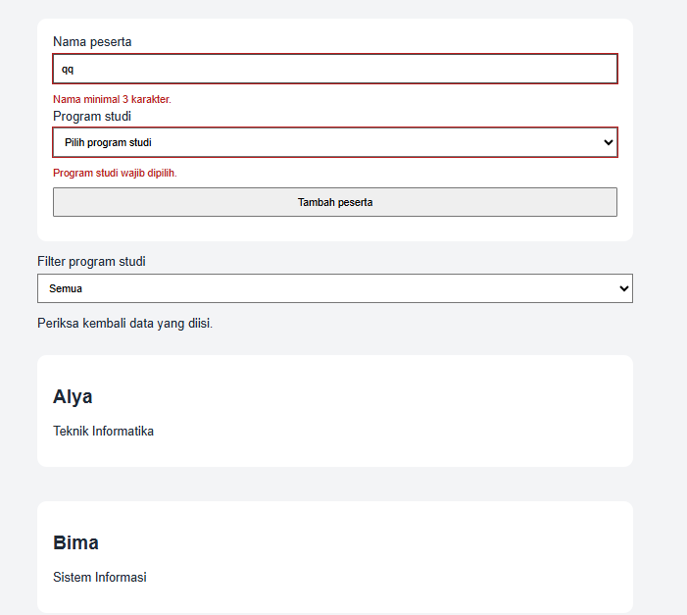
Valid | Isi semua field | Satu kartu baru ditampilkan |  | 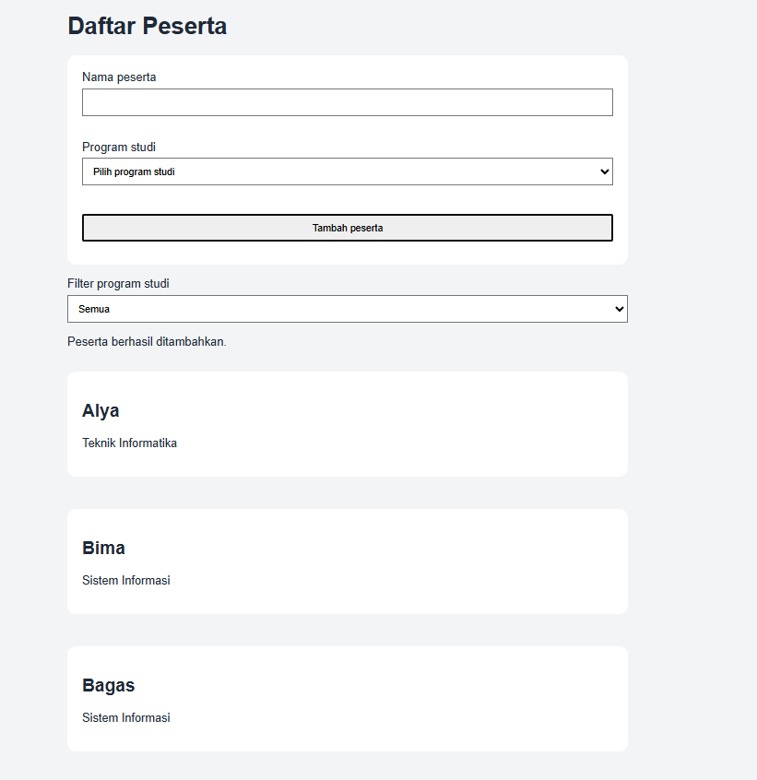
Submit kedua | Tambah peserta lain | Data lama tidak terduplikasi |  | 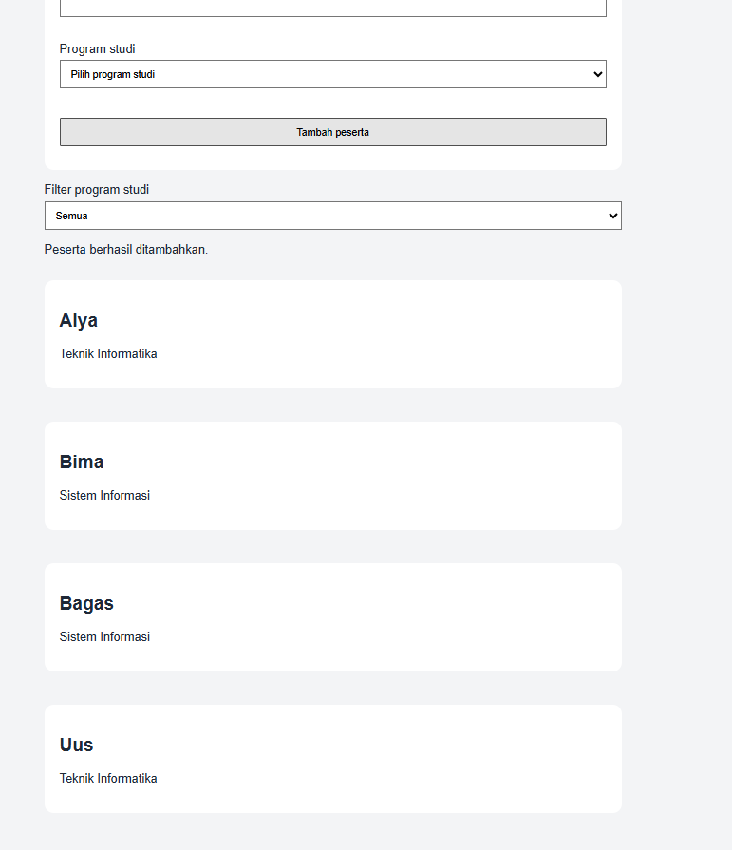
Filter ada | Pilih satu prodi | Hanya program studi tersebut yang ditampilkan |  | 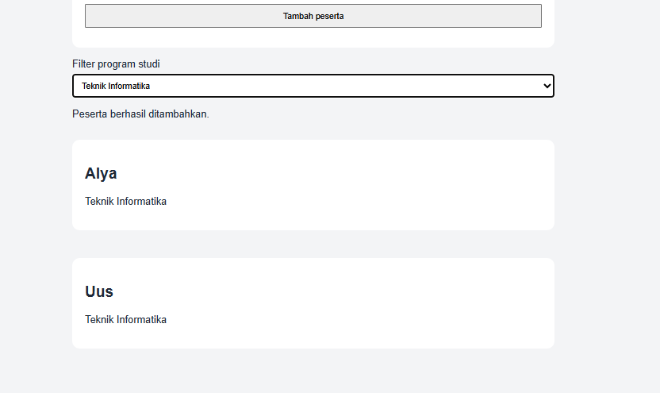
Filter kosong | Pilih Manajemen Informatika | Pesan "Tidak ada peserta" ditampilkan |  | 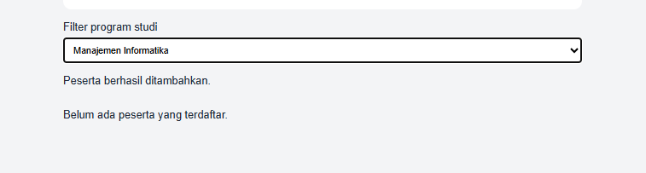
Keyboard | Tab lalu Enter | Seluruh kontrol dapat digunakan melalui keyboard |  | 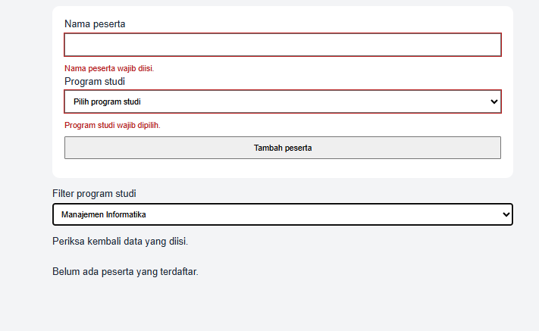

Keputusan Teknis | Penjelasan / Bukti
Cara menggunakan createElement dan textContent | Ada fungsi untuk membuat elemen baru di html , tetapi belum dimunculkan sampai tombol ”tambah peserta” di tekan, baru lah muncul elemn baru tersebut, sedangkan textCOntent digunakan untuk mengisi teks di elemen baru tersebut
Cara replaceChildren mencegah duplikasi | Dengan menghapus tampilan peserta yang lama, baru menampilkan lagi seluruh peserta beserta yang baru.
Cara validasi dipisahkan dari render DOM | Dengan enempatkan fungsi validasi diatas atau sebelum DOM dilakukan.
Cara aria-invalid diperbarui
Cara filter menjaga array peserta asli

Kesalahan program yang paling penting yang ditemukan pada Task 2 serta cara memperbaikinya:

D3. Task 3 — Asynchronous JavaScript Data Loader
Skenario | Cara Membuat | State dan Hasil yang Diharapkan | Hasil Aktual | Bukti
Idle | Muat halaman | Belum ada permintaan; tombol aktif | Belum ada apa=apa hanya tampilan awal halaman website. | 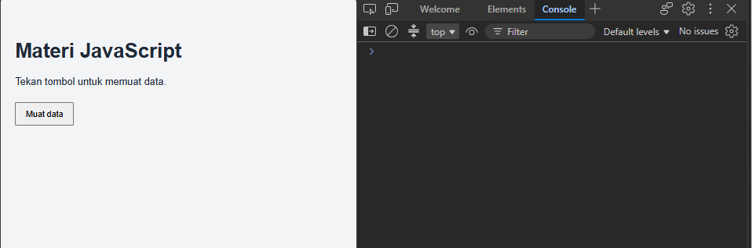
Loading | Klik Muat data | Pesan loading; tombol dinonaktifkan | Langsung memunculkan data | 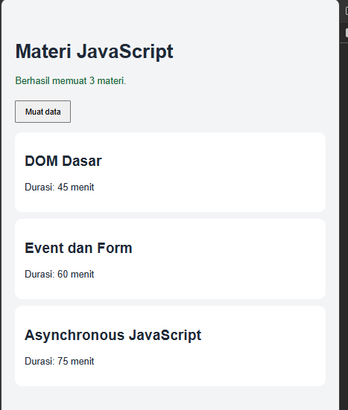
Success | JSON valid | Tiga kartu tampil; status 200 | 3 kartu tampil
Empty | JSON = [] | Pesan data kosong; bukan error | Tidak muncul kartu | 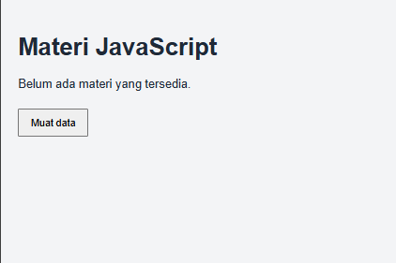
Path salah | Ubah URL fetch | State error dan status 404 terlihat pada Network | Muncul tulisan gagal memuat data | 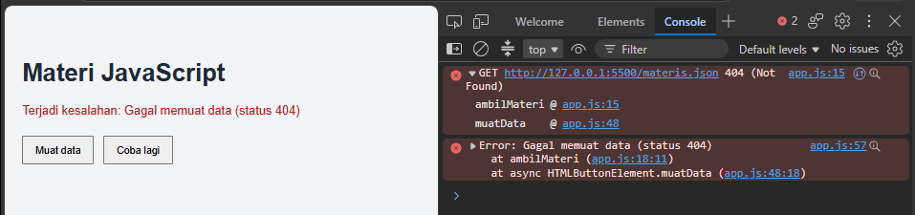
JSON rusak | Rusak sintaks JSON | Parsing gagal dan state berubah menjadi error | Ada warn di tampilan web bahwa di file json ada kelsahan array tidak di tutup “]” | 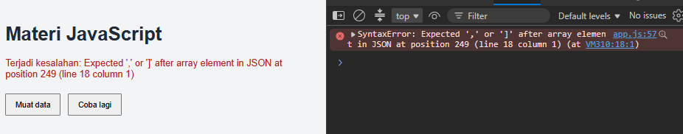
Server mati | Hentikan local server | Fetch ditolak; antarmuka menampilkan error | Tidak dapat membuak halaman web | 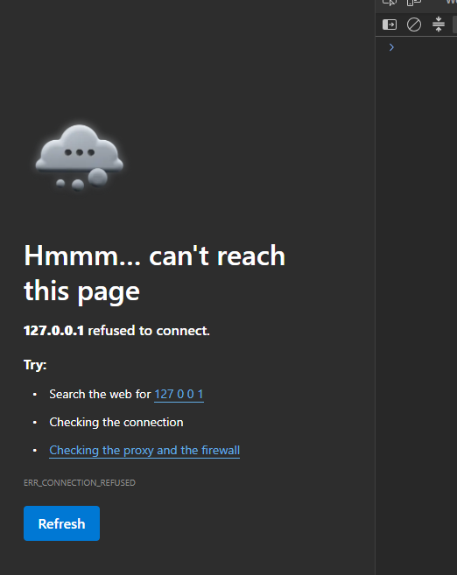
Klik ganda | Klik tombol dua kali dengan cepat | Satu proses; daftar tidak ganda | Tetap memunculkan 3 kartu, tidak duplikat | 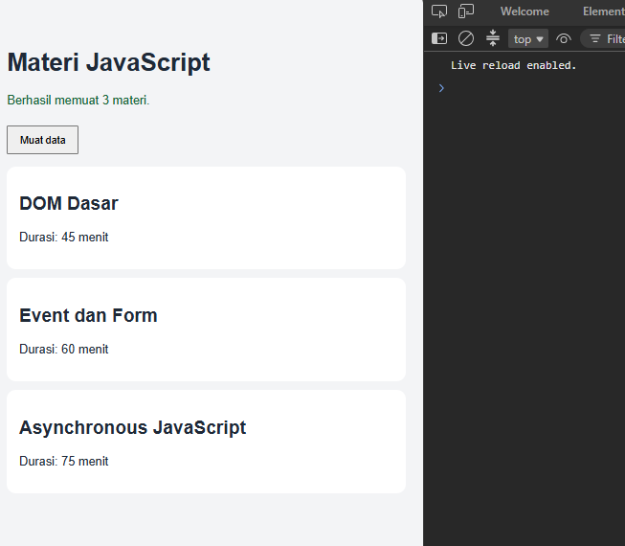

Pemeriksaan melalui Network dan Console | Temuan
URL permintaan dan status HTTP | File menunjukan kode 304 artinya tiadk ad perubahan sama seperti sebelumnya karena saya menekan memuat data beberapa kali.
Respons JSON | Menunjukan yang ada di dalam file json yaitu array yang berisikan 3 kartu tadi ada judul,id,dan durasi
Pesan error akibat path atau status HTTP | Di network dan console statusnya 404 artinya tidak ditemukan
Pesan error parsing | app.js:57 Error: Gagal memuat data (status 404)
Jumlah permintaan ketika tombol diklik dua kali dengan cepat | Terdapat 2 permintaan.

Jelaskan urutan state yang Anda amati sejak tombol diklik hingga seluruh proses selesai:
Ketika tombol muat data di tekan maka akan mentrigger addevent listener, di addeventlisteener akan menjalankan fungction muat data, nah di muat data inilah ada pengecekan jika sebelumnya ada kartu yang di tampilkan maka akan di refresh, setelah itu akan mengambil isi file json dan akan dilakukan pengecekan apakah ada isinya atau tidak, jika da maka akan membuatkan kartu dan isi dari json akan dimuat di kartu tersebut kemudian kartu akan ditampilkan.
Mengapa Coba Lagi sebaiknya memanggil function pemuatan yang sama?
Karena keduanya menggunakan logika yang sama yaitu ambil data dari json kemudian tampilkan, keduanya hanya berbeda ketiga kondisi tertentu saja.

D4. Homework — Interactive Profile Card
Fitur atau Kondisi | Status | Bukti dan Catatan
Profil dan keterampilan awal dimuat dari data/profile.json | ☐ Selesai | 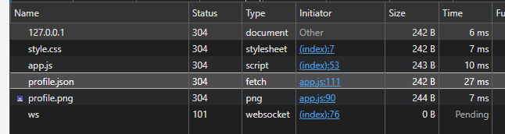
State loading, empty, error, dan Coba Lagi tersedia | ☐ Selesai | Loading: baris 106-109. Error + tombol Coba Lagi: baris 123-126, 176. Empty: baris 73-78
Detail toggle dengan classList dan aria-expanded | ☐ Selesai | Baris 157-161
Tema dapat diganti | ☐ Selesai | 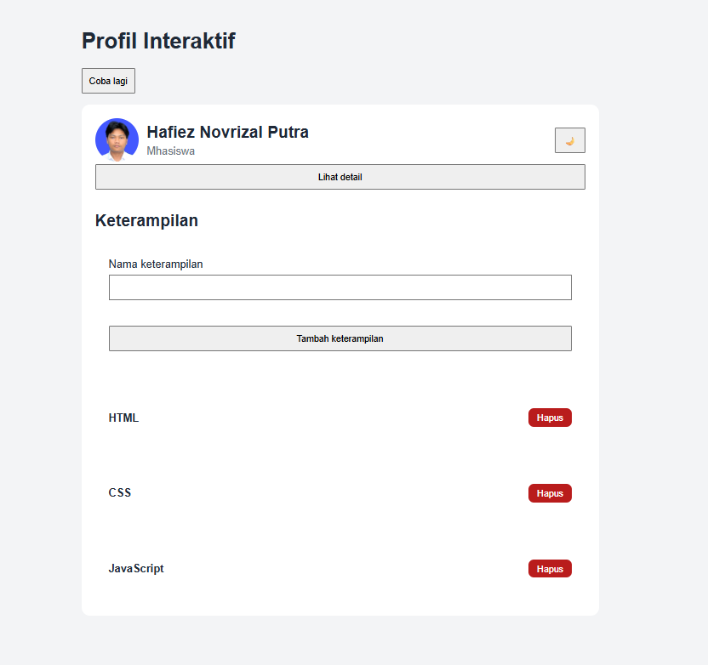  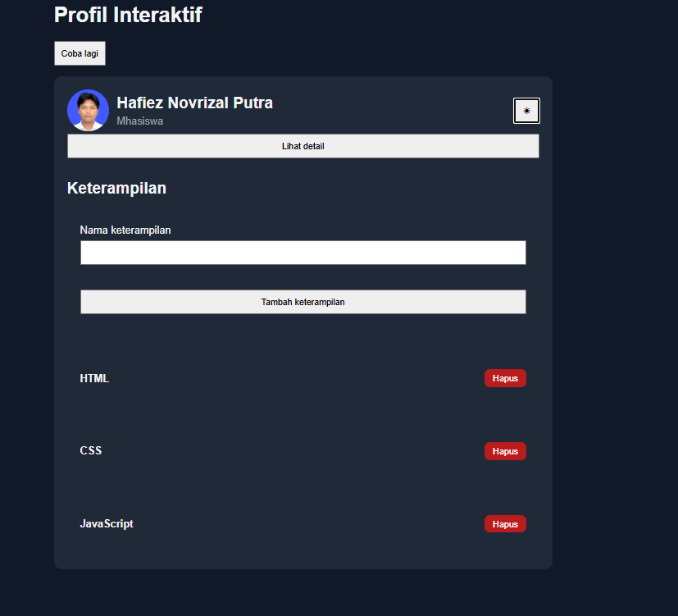
Form penambahan keterampilan memvalidasi input kosong | ☐ Selesai | 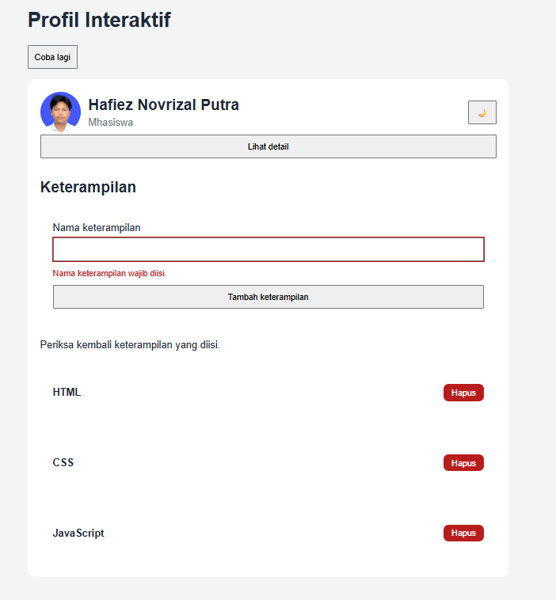
Setiap keterampilan dapat dihapus | ☐ Selesai | 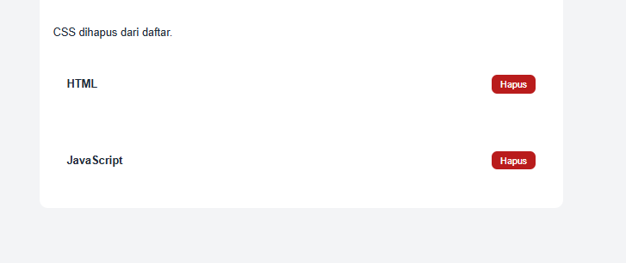
Klik berulang tidak menggandakan data | ☐ Selesai
README menjelaskan cara menjalankan local server | ☐ Selesai

Skenario | Ekspektasi | Hasil Aktual | Bukti
Halaman dibuka | Loading lalu profil tampil tanpa error | Profil tampil tanpa error
Path JSON salah | Pesan error dan Coba Lagi tampil | Muncul tulisan Gagal memuat data (status 404),di console :  app.js:99 GET http://127.0.0.1:5500/profiles.json 404 (Not Found) | 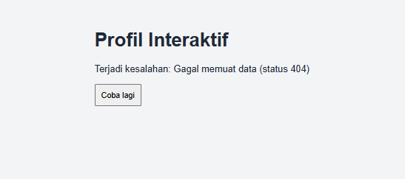
   | muatProfil | @ | app.js:99
   | (anonymous) | @ | app.js:153
JSON kosong | State empty ditampilkan | Halaman awal muncul namun tidaka da data yang tersedia | 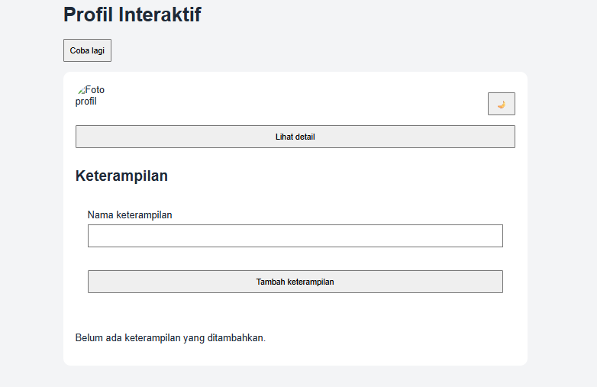
Detail diklik dua kali | Terbuka lalu tertutup | Tidak terjadi duplikat
Input kosong | Data tidak ditambah; pesan muncul | Muncul warn harus diisi
Keterampilan yang valid | Item baru muncul satu kali | Keterampilan bertambah
Semua keterampilan dihapus | Pesan untuk kondisi kosong ditampilkan | Muncul keterangan tidak ada keterampilan | 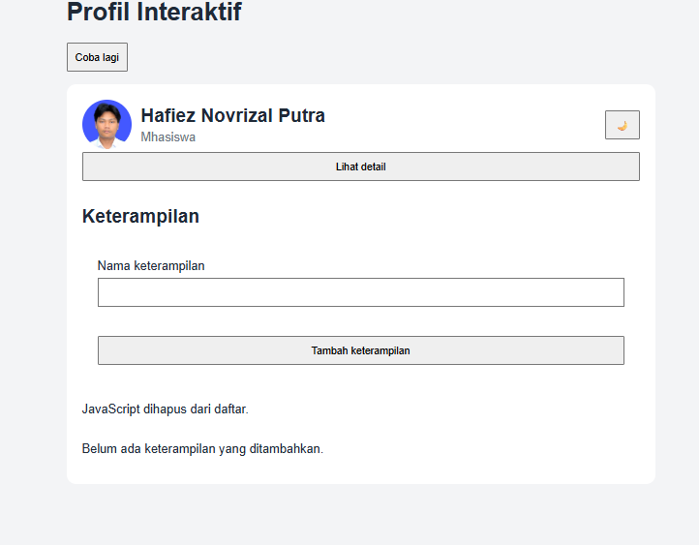

Daftar minimal tujuh tangkapan layar pengujian yang disertakan:
No. | Tangkapan layar | Skenario yang Dibuktikan
1 |  | Halaman web tampil dan json berhasil dimuat
2 |  | Halaman web tampil dan json berhasil dimuat
3 |  | Ketika tidak kolom keterampilan tidak diisi dan disubmit muncul warn harus diisi
4 |  | Dapat merubah tema halaman web
5 |  | Ketika JSON kosong maka tidak menampilkan apa-apa.
6 |  | Ketika path Json rusak maka halaman web tidak dapat ditampilkan
7

E. Mini Project — Landing Page Interaktif
Batas Teknis Mini project menggunakan HTML, CSS, dan vanilla JavaScript. Belum menggunakan fetch, Promise, atau async/await; asynchronous dinilai pada Task 3 dan homework.

E1. Ringkasan Produk
Aspek | Isian Mahasiswa
Nama atau topik landing page | Landing Page Program Studi
Target pengguna | Mahasiswa Baru
Masalah atau kebutuhan pengguna | Mengetahui infrmasi mengenai program studi dan menanyakan beberpa informasi.
URL repository | https://github.com/hafieznp611/Project-3-Semester-3
URL deployment (jika ada)

E2. Rencana Fitur dan Acceptance Criteria
Fitur Minimal | Perilaku atau State yang Direncanakan | Acceptance Criteria Mahasiswa | Bukti
Navigasi mobile
Daftar fitur atau layanan dinamis
Filter daftar
FAQ accordion | Ketika fitur faq di tekan akan muncul jawabanya dibawahnya seperti di drop down | Ketika fitur faq di tekan akan muncul jawabanya dibawahnya seperti di drop down | 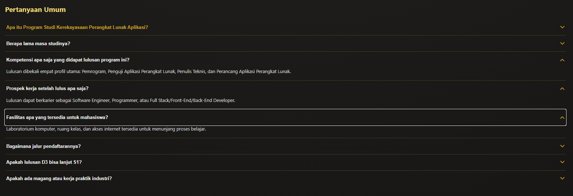
Form kontak beserta validasi | Form akan disimpan berdasarkan validasi dari nama,gmail, dan pesan, ketika ketiganya daam kondisi true atau benar maka submit akan berhasil dijalankan | Form akan disimpan berdasarkan validasi dari nama,gmail, dan pesan, ketika ketiganya daam kondisi true atau benar maka submit akan berhasil dijalankan | 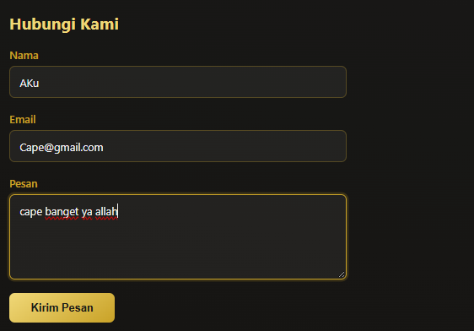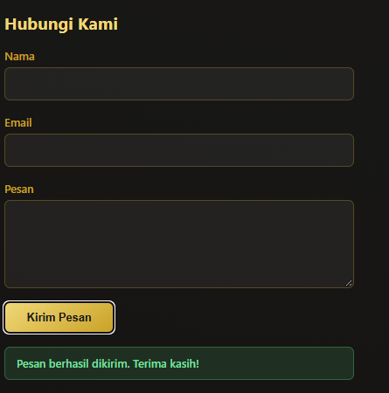
Fitur kembali ke atas atau interaksi lain yang relevan | Fitur kembali ke atas dapat dilakukan dengan menekan tombol di navigasi bar maka tampilan web akan bergerak menuju tujuan. | Fitur kembali ke atas dapat dilakukan dengan menekan tombol di navigasi bar maka tampilan web akan bergerak menuju tujuan
Tema atau perubahan visual berbasis class

E3. Pemetaan Event, Fungsi Penanganan, dan Perubahan DOM
Fitur | Event | Fungsi Penanganan | Elemen DOM atau Class yang Berubah | State
Navigasi mobile
Filter
FAQ | click pada .faq-tombol |  |  | Ketika FAQ di tekan maka akan ada dropdown.
Form | submit pada #form-kontak, submit pada #form-kontak,  submit pada #form-kontak,  submit pada #form-kontak,  submit pada #form-kontak | validasiNama(nilai) dipanggil dari dalam handler submit, lalu tampilkanError('input-nama', 'error-nama'),  validasiEmail(nilai) (regex format email), lalu tampilkanError('input-email', 'error-email', ...),  validasiPesan(nilai), lalu tampilkanError('input-pesan', 'error-pesan', ...),  tampilkanStatus(statusEl, 'gagal', ...)  dipanggil saat salah satu dari namaValid/emailValid/pesanValid bernilai false,  tampilkanStatus(statusEl, 'sukses', ...) lalu form.reset() | Class .error pada .grup-form (parent #input-nama); atribut hidden pada #error-nama,  Class .error pada .grup-form (parent #input-email); atribut hidden pada #error-email,  Class .error pada .grup-form (parent #input-pesan); atribut hidden pada #error-pesan,  Atribut hidden dihapus dan class .gagal ditambah pada #status-kontak,  Atribut hidden dihapus dan class .sukses ditambah pada #status-kontak; semua input di #form-kontak kembali kosong
Tema atau state

E4. Riwayat Tahapan
Tahap | Tanggal | Keluaran atau Perubahan | Bukti atau Commit
Audit Modul 1 | 14/9/26
Acceptance criteria | 15/9/26 | Menambahkan struktur untuk tampilan FAQ dan Kontak | 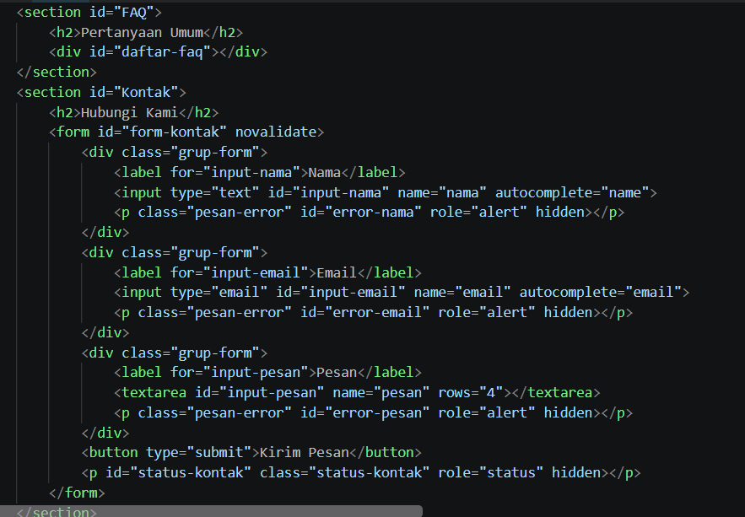
Selector dan data awal | 16/9/26 | Beberapa selector utama yang di tambahakan  Seperti Kelulusan, karir,Fsilitas,FAQ,Kontak, | 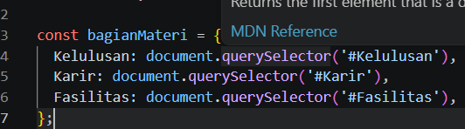
Fitur 1 sampai 3
Fitur 4 sampai 7 | 17-18/9/26 | Menambahkan tampilan untuk faq dan kontak | 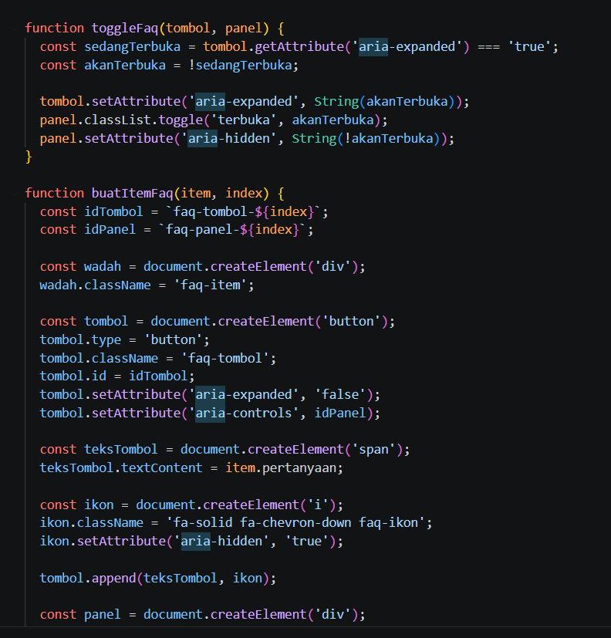
Pengujian keyboard dan tampilan responsif | 18/9/26 | Dapat digunakan menggunakan keyboard dan mouse
Perbaikan dan refaktorisasi | 18/9/26 | Menambahkan berbagai macam ketika input tidak valid, json tidak dapat dijalankan. | 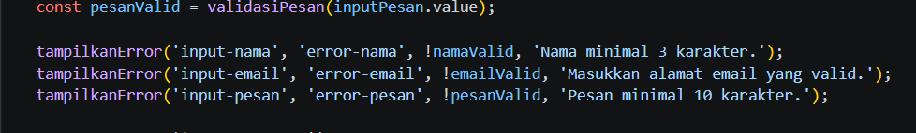
Code selesai | 18/9/26

E5. Acceptance Test Mini Project
ID | Kriteria | Status | Bukti dan Catatan
MP-01 | Navigasi mobile: button dapat membuka dan menutup menu serta memperbarui aria-expanded secara sesuai. | ☐ Lulus
MP-02 | Daftar dinamis: jumlah kartu mengikuti data dan tidak duplikat | ☐ Lulus
MP-03 | Filter: subset tepat dan kondisi kosong ditangani | ☐ Lulus
MP-04 | FAQ: jawaban terkait terbuka, lainnya tertutup, keyboard bekerja | ☐ Lulus | 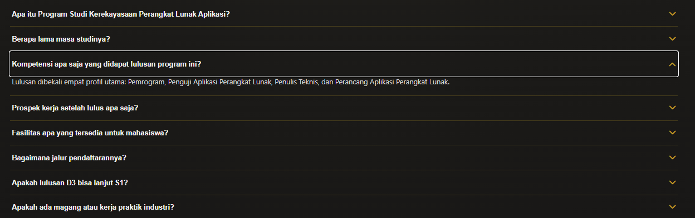
MP-05 | Form: input yang tidak valid ditolak, sedangkan input yang valid menampilkan ringkasan atau pesan keberhasilan. | ☐ Lulus | 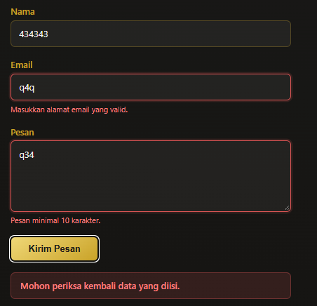
MP-06 | Tema atau state: class berubah dan kontras teks tetap terbaca. | ☐ Lulus
MP-07 | Tidak ada inline onclick dan tidak memakai innerHTML untuk input pengguna | ☐ Lulus
MP-08 | Tidak ada error Console pada alur normal | ☐ Lulus | 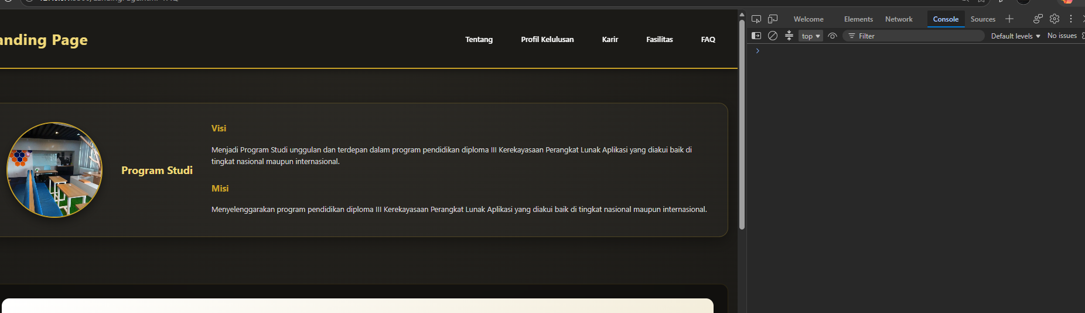
MP-09 | Viewport 320, 768, dan 1024 px tidak merusak tampilan Modul 1 | ☐ Lulus | 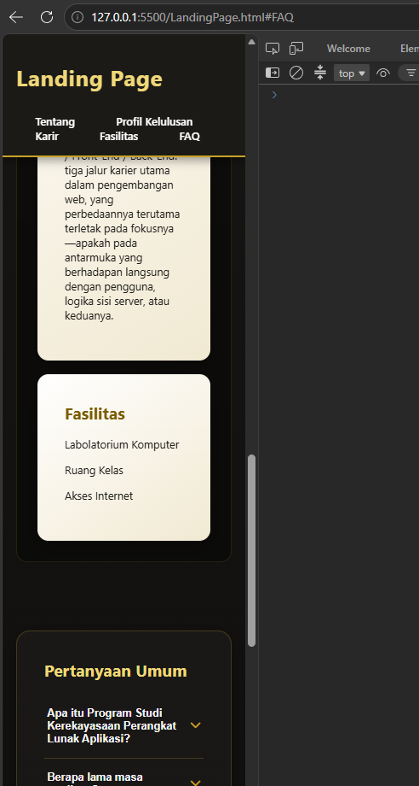
MP-10 | Fitur utama dapat digunakan dengan mouse dan keyboard | ☐ Lulus | 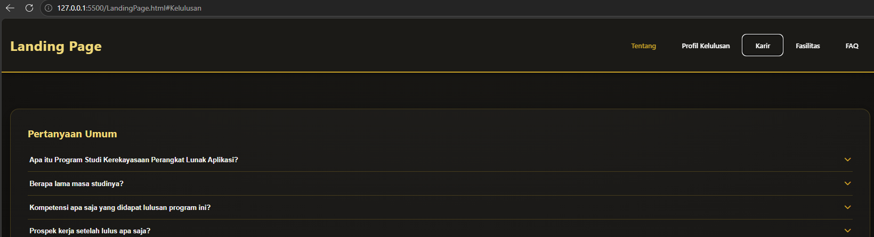
MP-11 | Folder proyek, worksheet, README, dan bukti uji lengkap | ☐ Lulus
MP-12 | Saya dapat menjelaskan alur event sampai perubahan DOM | ☐ Lulus

F. Kuesioner Self-Assessment
Skala: 1 belum mampu; 2 mampu dengan banyak bantuan; 3 mampu dengan panduan; 4 mandiri; 5 mampu menjelaskan kepada orang lain.
No. | Pernyataan | 1 | 2 | 3 | 4 | 5
1 | Saya dapat menggunakan tipe data, kondisi, dan function. | ☐ | ☐ | ☐ | ☐ | ☐
2 | Saya dapat mengolah array of objects. | ☐ | ☐ | ☐ | ☐ | ☐
3 | Saya dapat memilih dan mengubah elemen DOM. | ☐ | ☐ | ☐ | ☐ | ☐
4 | Saya dapat memasang event listener dan menjelaskan alurnya. | ☐ | ☐ | ☐ | ☐ | ☐
5 | Saya dapat memvalidasi form dan menampilkan pesan. | ☐ | ☐ | ☐ | ☐ | ☐
6 | Saya dapat menjelaskan sinkron dan asinkron. | ☐ | ☐ | ☐ | ☐ | ☐
7 | Saya dapat menggunakan Promise dan async/await. | ☐ | ☐ | ☐ | ☐ | ☐
8 | Saya dapat memakai fetch dan memeriksa response.ok. | ☐ | ☐ | ☐ | ☐ | ☐
9 | Saya dapat menangani loading, success, empty, dan error. | ☐ | ☐ | ☐ | ☐ | ☐
10 | Saya dapat membaca serta memperbaiki error JavaScript. | ☐ | ☐ | ☐ | ☐ | ☐
11 | Saya dapat menjelaskan seluruh kode yang dikumpulkan. | ☐ | ☐ | ☐ | ☐ | ☐

Bagian paling menantang pada Modul 2:
Membuat DOM yang logika dan tampilanya sesuai, menurut saya membuat DOM ini lumayan menantang karena kita harus tau ketika addeventlistener terjadi DOM nay harus bagaimana .

Konsep yang sekarang paling siap saya jelaskan kepada orang lain:
Saya dapat menjelaskan sedikitnya bagaimana proses DOM itu bisa terjadi melalui method eventlistener, DOM itu merupakan perilaku ketika halaman web berubah sedangkan addeventlistener adalah logika dibaliknya bagaimana sih tampilan web tersebut dapat berubah, ada operasi apa saja dibaliknya.

G. Peer Assessment
Nama Penilai | Nama Pemilik Mini Project

No. | Kriteria | Skor 1 sampai 5 | Catatan Kelebihan dan Saran Perbaikan
1 | Kesesuaian fitur: seluruh fitur minimal tersedia | 3 | Ada beberapa hal yang saya masih belum lancar ketika menggunakan syntax-syntax di js seperti salah satunya mengambil isi js, mengambil variable,dll, alhasil sering kali saya menyontek ke program-program sebelunya yang telah saya buat.
2 | Daftar dinamis: data, render, filter, kondisi kosong bekerja | 2 | Saya belum dapat menerapkan hal-hal ini.
3 | Interaksi: state konsisten dan dapat diulang | 3 | Saya harus lebih memahami mekanisme agar tidak terjadi duplikat
4 | Validasi: input salah ditangani dan pesan membantu | 3
5 | Keyboard: navigasi, FAQ, dan form dapat digunakan tanpa mouse | 4
6 | Stabilitas: tidak ada error atau duplikasi elemen | 4

Satu umpan balik dari rekan yang akan saya terapkan:

H. Log Bantuan dan Penggunaan AI
Prinsip AI boleh membantu menjelaskan konsep atau memberi hint setelah ada percobaan. Jawaban AI harus diverifikasi melalui dokumentasi, DevTools, Network, atau eksperimen mandiri.

Tanggal atau Fase | Pertanyaan atau Sumber | Intisari Bantuan | Hasil Verifikasi | Penyesuaian atau Perubahan yang Saya Lakukan
17/9/26 | Apakah sebaiknya file JSON untuk Materi (profil kelulusan,karir,fasilitas)dan FAQ dipisah agar lebih mudah ketika di tampilkan, karena keduanya merupakan section yang berbeda? | Ya, karena keduanya merupakan konten atau materi yang berbeda. |  | Memisahkan file JSON untuk FAQ dan materi.
18/9/26 | Bagaimana cara membuat DOM dropdown, apa perlu menghilangkan card yang ingin di dropdown atau menggeser card yang ada di bawhnya? | Ternyata itu sudah otomatis lewat browser ketika tinggi/visibilitynya berubah, browser otomatis menggeser.
18/9/26 | Apakah data yang diisi di form perlu di simpan di js? Atau sebagai formalitas saja untuk menampilakan pesan berhasil di kirim? | Untuk saat ini hanya formalitas saja supaya ada gambaran bagaimana ketika gorm kontak tersebut bekerja.

Jika tidak menggunakan AI, jelaskan strategi debugging dan dokumentasi yang digunakan:

H1. Bukti Pemahaman
Pilih satu saran yang Anda terima. Jelaskan kembali konsepnya dengan bahasa sendiri:
Proses bagaimana DOM itu terjadi ternyata dibaliknya cukup rumit, dimana ada penngambilan data misalnya melalui file json kemudain akan di simpan di js dengan variabel tertentu, setelah disimpan di js selanjutnya dapat dibuatkan card untuk menampilkan isi yang ada di jason dimana nantinya ada proses asignment yang terjadi dari variabel penampung di js dari json untuk di masukan kedalam card untuk kemudian di tampilkan, selain itu banyak sekali validasi yang harus dilakukan seperti jumlah akrakter, number atau character, gmail,dll.
Dari sini saya mehamai bahwa proses DOM itu sebenernya sangat kompleks tergantu sebanyak apa kita ingin mengubah tampilan websitenya,

Eksperimen yang membuktikan saran tersebut benar atau tidak:
Saya mencoba untuk isi profil kelulusan, karir,fasilitas dari json dimana ketika diambil semuanya memang disimpan divariabel di js kemudian setelah itu dibuatkan cardnya untuk di tampilkan, dan ada juag pengecekan validasinay apakah ada isinya atau tidak.

H2. Batas yang Saya Patuhi
☐ Saya menulis prediksi dan percobaan awal sendiri.
☐ AI tidak menghasilkan seluruh Task 1, Task 2, Task 3, homework, atau mini project.
☐ Pada debugging, saya membaca error, baris, selector, atau nilai aktual sebelum meminta hint.
☐ Prompt dan dampaknya dicatat ketika AI digunakan.
☐ Saya dapat menjelaskan dan mengubah kode tanpa AI saat coding.

I. Lesson Learnt
Konsep JavaScript: Konsep JavaScript apa yang sekarang dapat Anda jelaskan dengan contoh?
Konsep dari javascript adalah logic dibalik perubahan perubahn yang terjadi di balik web, ketika mengambil data, ketika penekan tombol kemudian tampilan berubah, semua itu terjadi di java script.

Sinkron dan Asinkron: Apa perbedaan terbesar yang Anda rasakan antara kode sinkron dan asinkron?
Kode sinkron adalah kode yang dijalankan daria tas ke bawah, sedangkan asinkron kode yang dijalankan namun membutuhkan waktu untuk dijalanka, tetapi tidak memblokir kode yang ada di bawhnya.

Kesalahan yang Memberikan Pembelajaran: Error fetch atau JSON apa yang paling membantu pemahaman?
Ketika membuat perubahan pada tampilan web, gunakan selalu validasi, untuk mengetahui bagian mana yang error, sehingga tiadk perlu mengecek banyak baris code, itu sangat memudahkan saya untuk tracing.

Keputusan Teknis: Keputusan teknis apa yang Anda ambil dan apa alasannya?
Keputusan teknis yang saya ambil adalah membuat satu bagian sampai benar-benar dapat bekerja barulah setelah itu lanjut ke bagian yang lainnya, selain itu juga saya membagi – bagi isi kontent agar lebih mudah untuk dilakukan perbaikan atau pengecekan, pengecekan responsive juga perlu di pertimbangkan.

Kemandirian: Bagian mana yang diselesaikan tanpa bantuan?
Bisa dibilang untuk bagian logic seperti ini (java script) hampir tidak ada yang benar-benar saya selesaikan sendiri, saya pasti membutuhkan abntuan AI karena ada bebrapa syntax yang belum dapat saya mengerti, tapi saya selalu mengkritisi jawaban yang AI berikan seperti kenapa harus seperti itu, bisa tidak kalau seperi ini, saya mau seperti ini strukturnya dll, bagi saya AI hanya membantu untuk memahami syntax tertentu fungsinya untuk apa.

Umpan Balik Rekan: Umpan balik peer apa yang anda terapkan?
Target Berikutnya: Kompetensi apa yang menjadi target berikutnya?
Lebih memahami syntax-syntax di javascript agar tidak perlu bulak-balik AI dan program yang dibuat sebelumnya.

J. Checklist Akhir Modul 2

J1. Kualitas Kode dan Interaksi
☐ File JavaScript dipanggil dengan defer dan tidak menghasilkan error saat halaman dibuka.
☐ Nama variabel dan function menjelaskan isi atau tindakan.
☐ Input dikonversi dan divalidasi sebelum digunakan.
☐ Function logika dapat diuji terpisah dari DOM.
☐ Selector sesuai dengan HTML dan tidak ada null yang tidak dijelaskan.
☐ Interaksi menggunakan addEventListener, bukan atribut event inline.
☐ Perubahan visual memakai class CSS.
☐ Button dan form dapat digunakan dengan keyboard.
☐ Pesan error spesifik dan tidak hanya mengandalkan warna.
☐ Proses asynchronous memiliki state idle, loading, success, empty, dan error.
☐ fetch memeriksa response.ok dan menangani kegagalan HTTP atau parsing.
☐ Tidak ada pesan error yang belum dijelaskan pada Console.

J2. Kelengkapan Pengumpulan
Komponen | Status | Lokasi atau Nama File
Worksheet PDF | ☐
Task 1 beserta bukti pengujian | ☐
Task 2 beserta tangkapan layar skenario pengujian | ☐
Task 3 beserta bukti dari Console dan Network | ☐
Homework beserta minimal tujuh tangkapan layar pengujian | ☐
Mini project beserta README | ☐
Log bantuan dan penggunaan AI | ☐
Repository atau deployment dapat diakses | ☐

Catatan akhir sebelum mengumpulkan:
Masih banyak hal yang harus saya pahami lebih dalam, semoga dengan terus berjalanya dan bertambahnya waktu di harapkan pemahamn saya juga ikut terus bertambah.

